2017년 졸업작품 기획서

팀 NAME

**자각 마녀**

**게임 플레이 & UI**

작성자: 전현우, 김민정

010 – 9822 – 8028

[wooloves@naver.com](mailto:wooloves@naver.com)

010 – 7645 – 4351

[hagon47@naver.com](mailto:hagon47@naver.com)

**수정내역**

**게임 플레이 & UI**

|  |  |  |
| --- | --- | --- |
| 일자 | 내용 | 작업자 |
| 17.10.23 | 문서 초안 작성 시작 | 김민정 |

**게임 조작 시스템**

|  |  |  |
| --- | --- | --- |
| 일자 | 내용 | 작업자 |
| 17.09.13 | 문서 초안 작성 시작 | 전현우 |
| 17.09.14 | 문서 세부 작성 | 전현우 |
| 17.09.15 | 플레이 설정, 플레이 조작 세부 작성 | 전현우 |
| 17.09.19 | 기준에 따른 분류 | 김민정 |

|  |  |  |
| --- | --- | --- |
| 일자 | 내용 | 작업자 |
| 17.10.23 | 게임 플레이&UI, 게임 조작 시스템 문서 통합 | 김민정 |
| 17.10.24 | 게임 소개, 게임 플레이, 전투 시스템 추가 | 전현우 |
| 17.10.24 | 문서 게임 소개 이후부터 새로 작성/게임 씬 순서 로직 통합 | 김민정 |
| 17.12.06 | 전투 시스템 소개 | 전현우 |
| 17.12.07 | UI 추가 | 김민정 |
| 17.12.08 | 공격/스킬 추가 | 김민정 |
| 17.12.08 | 양식화, 검수, 플레이 설정 UI 불필요 부분 수정 | 전현우 |

**목차**

1. 개요 4

**A.** ***게임 소개*** 4

**B.** ***시작과 설정*** 4

**C.** ***전투 시스템*** 4

2. 게임 요구 조건 5

3. 시작과 설정 6

**A.** ***진행 플로우*** 6

**B.** ***타이틀*** 7

**C.** ***플레이 설정, 플레이*** 8

**D.** ***설정*** 8

**E.** ***플레이 진행 방향*** 9

4. UI 10

**A.** ***기본 정의*** 10

**B.** ***플레이 설정 전 모든 메뉴*** 12

**C.** ***UI 사이즈, 효과*** 13

**D.** ***플레이 설정 UI*** 15

**E.** ***설정*** 17

5. 전투 시스템 18

**A.** ***전투 UI*** 18

**B.** ***이동*** 23

**C.** ***전투*** 24

|  |
| --- |
| **개요** |

## ***게임 소개***

### 게임의 기본적인 설정과 컨셉을 소개한다.

### 게임 플랫폼인 오큘러스 컨트롤러에 대해 설명한다..

## ***시작과 설정***

### 게임 진행의 전반적인 구성에 대해 설명한다.

### 플레이를 시작하기 전의 메뉴 상태에 대해 설명한다.

## ***전투 시스템***

### 게임 내에서 사용하는 UI를 설명한다.

### 게임 내에서의 기본적인 컨트롤과 적용 방식을 설명한다.

|  |
| --- |
| **게임 요구 조건** |

|  |  |
| --- | --- |
| **자각마녀 RUCID WHICH** | |
| **장르** | 1인칭 VR 콘솔형 액션 게임 |
| **등급** | 전체 이용가 |
| **플랫폼** | 오큘러스 |
| **제작** | Unity |
| **시스템 요구사항** | |
| **운영체제** | Windows 10 |
| **CPU** | I5 5세대 이상 |
| **메모리** | DDR3 8G 이상 |
| **그래픽 카드** | GTX 980 이상 |
| **용량** | 5GB~ |

|  |
| --- |
| **시작과 설정** |

## ***진행 플로우***

### 게임 전체 순서도

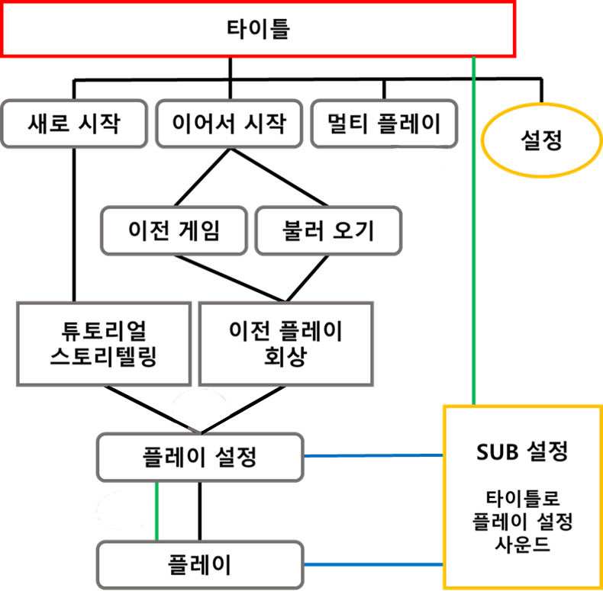

### 선 색에 따른 활용도

#### 검은색

* 직계 구조, 별개의 씬으로 이동, 정상적인 범주의 게임 흐름.

#### 초록색

* 반복된 구조 성립, 별개의 씬으로 이동

#### 파란색

* 서브 씬으로, 메인 씬은 유지된 채로 정지, 그 위에 작은 인터페이스 형성. 조명 10%로 감소, 전체적으로 어둡고 멈춰있는 배경으로 전환

#### 타이틀

### 게임의 첫 타이틀 출력

### 게임의 제목과 컨셉 이미지 제공

### 총 4가지 메뉴를 보유

#### 스토리텔링

### 1. 튜토리얼 및 이전 내용에 대해 간략한 애니메이션이나, 스크립트를 구현한다.

#### 플레이 설정

### 1. 위 영역에서 저장할 수 있도록 장치를 마련한다.

### 2. 스킬 속성 선택, 스테이지 정보, 맵 데이터 등 인플레이에 앞서 필요한 정보를 제공한다.

#### 플레이

### 1. 플레이에서 제공되는 UI에 대해 설명한다.

# 2. 직접 보이지 않는 UI에 대해 설명한다.

## ***타이틀***

#### 새로 시작

:게임의 초기 스토리텔링 진행(간단한 워드 진행), 본 캐릭터와 서포트 캐릭터 등장과 서포트 캐릭터가 튜토리얼을 진행한다.

#### 이어서 시작

##### 이전 게임

보조 저장 데이터를 불러와서 진행으로 이어진다.

##### 불러오기

저장데이터를 골라서 실행하며, 저장데이터는 총 3개의 저장데이터를 보유, 호출할 수 있다.

#### 멀티 플레이

: 1대1로 다른 유저와 대결을 한다. 한 명의 캐릭터를 선택해 그 캐릭터가 가진 능력치와 다른 캐릭터의 속성을 추가로 하나 더 가져올 수 있다.

#### 설정

:문서 내용 기재

## ***플레이 설정, 플레이***

#### 플레이 설정

* 저장

: 현재 진행된 게임을 저장한다. 저장데이터는 5개까지 저장 가능하며, 비어 있는 슬롯에 자동 저장이 되고, 모든 슬롯이 차 있을 경우, 가장 적게 플레이한 데이터가 소멸, 저장된다.

* 스킬 속성 선택

: 인플레이 전, 플레이어가 선택해서 임할 속성을 선택한다. 속성은 3개까지 택할 수 있으며, 선택한 특성을 1초 이상 이동 없을 시, 해당 속성의 스킬 문양을 보인다.

* 해당 스테이지 정보

: 해당 스테이지 보스에 대한 간략한 나래이션, 속성을 소개

* 해당 맵 데이터

: 맵의 전체 배경, 트리거의 수(오브젝트가 등장하는 위치), 보스의 위치

#### 플레이

* 보이는 UI

### HP

: 플레이어의 생명 게이지 초기 값 100으로 설정

### MP

# : 플레이어의 마법 게이지 초기 값 150으로 설정

### TARGET

# : 해당 시야내 가장 가까운 적으로 타겟팅이 설정되며, 조작키로 타겟을 바꿀 수 있다.

## ***설정***

#### 사운드 설정

* 사운드 볼륨과 배경음악, 효과음 등을 체크박스로 조절하도록 한다.

#### 해상도 옵션

* VR환경에서 해상도를 조정하기보다, 사양에 따라 옵션 선택하도록 한다.

#### 유저 인터페이스 설정

* 왼손잡이와 오른손잡이에 따라 조작을 변경한다. 추가적으로 키 인터페이스를 수정할 수 있도록 제작한다.

## ***플레이 진행 방향***



* 프롤로그~에필로그 모두 씬이 따로 있으나 에피소드1~에피소드6에만 전투를 하는 스테이지가 있다.
* 기본 속성을 가지고 플레이를 시작하며 스테이지1~4에서 한 스테이지를 클리어 할 때 마다 속성을 하나씩 얻는다.
* 에피소드 4가 끝나면 총 5개 속성을 가지게 되며 스테이지 5를 클리어 시 5개 속성의 스킬들을 전체적으로 강화해 준다.
* 스테이지 6에서는 최종 보스를 잡고, 클리어 시 에필로그로 넘어간 후 게임이 끝난다.

|  |
| --- |
| **UI** |

## ***기본 정의***

### **조작법**

* 위치 트래킹으로 UI를 선택하는 것이 아닌 이동과 버튼을 이용해 메뉴를 선택하는 방식

#### 컨트롤러의 버튼 이용 예시

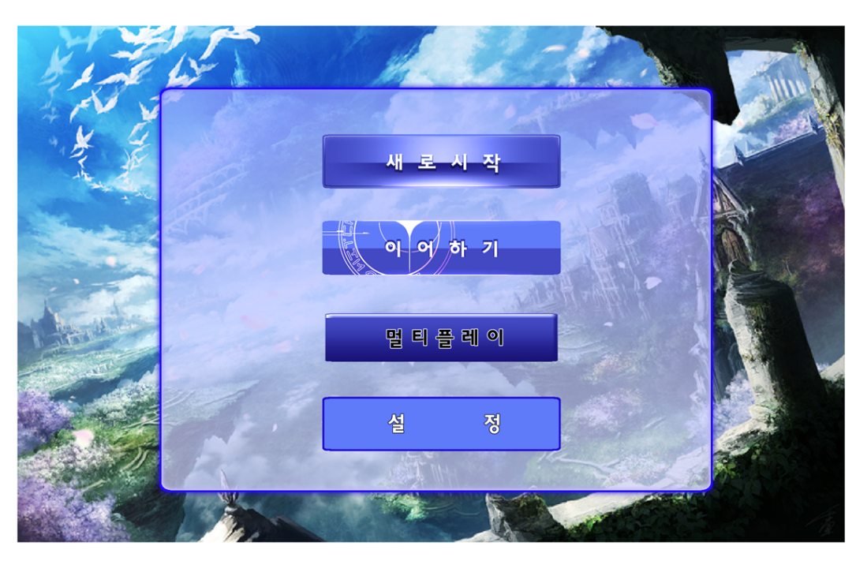

#### 위치 트래킹 이용 예시

* UI위치와 크기가 중구난방 해도 크게 영향이 없다.

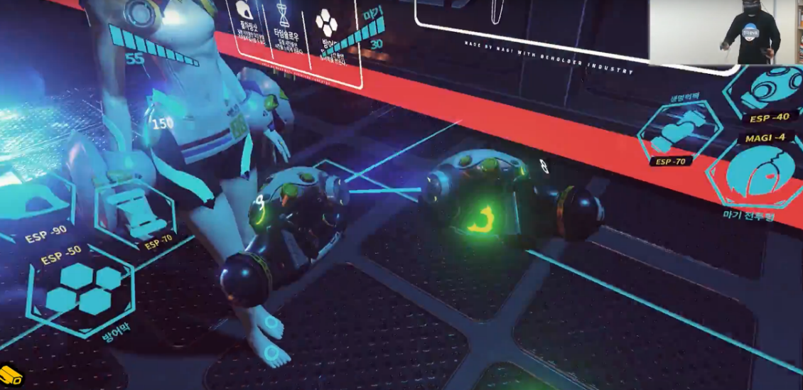

위치 트래킹으로 UI 구도에 대한 자유도가 증가하지만, 큰 효과를 기대하기 어렵고, 조작의 불편함을 유도한다. 따라서 인플레이에서 UI를 최소화하는 자각 마녀에 경우 레이저 포인터보다 키 패드 방식이 효율적이라 판단, 이를 채택한다.

#### 창 위치

* 메뉴창은 플레이어로부터 (10,1.5)의 위치에 띄어준다.(플레이어를1,1로 봤을 경우)

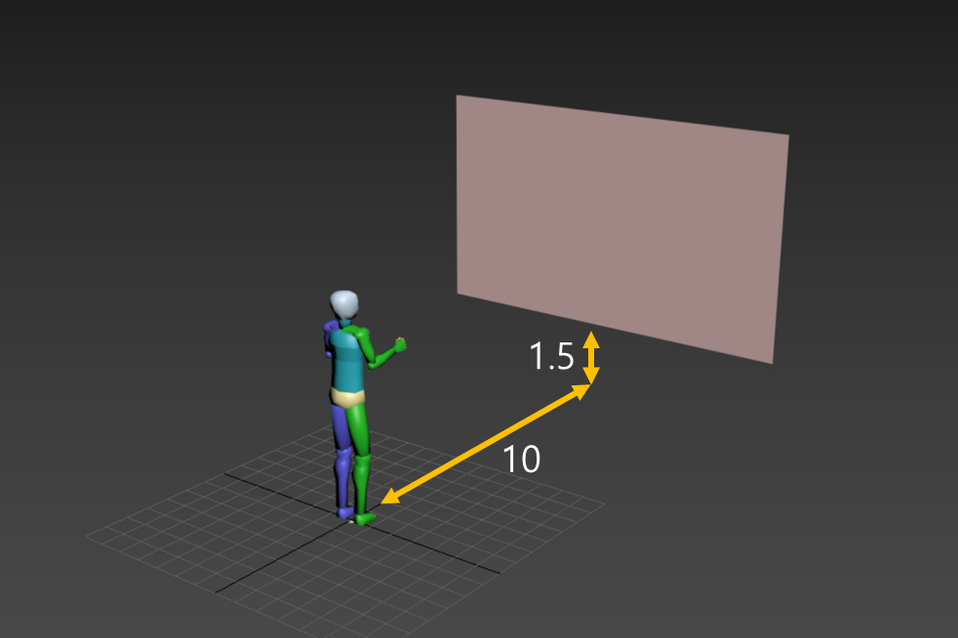

## ***플레이 설정 전 모든 메뉴***

### UI 구조도

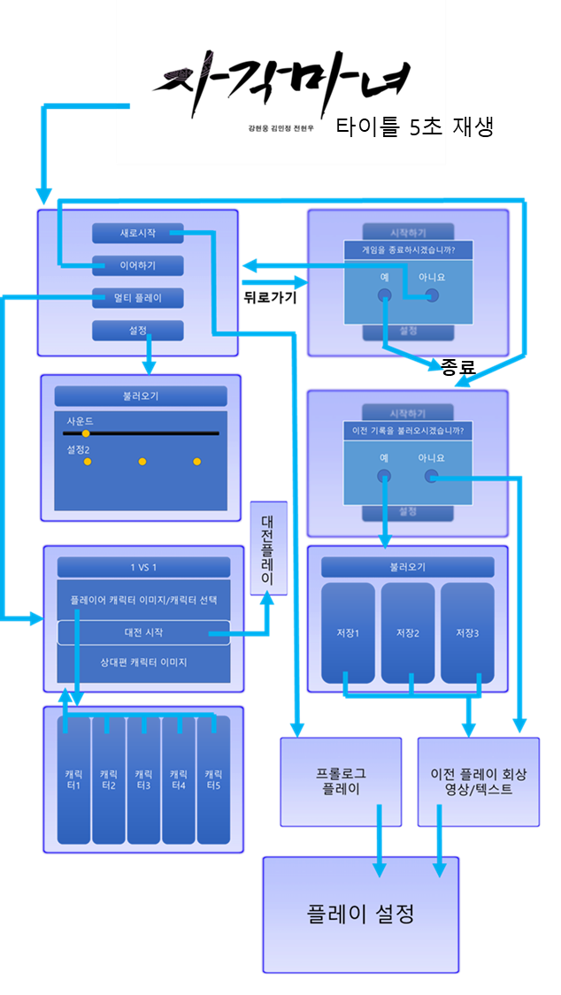

## ***UI 사이즈, 효과***

* 취소와 확인 버튼은 컨트롤러의 버튼에 있다.
* 취소 버튼은 뒤로 가기의 의미도 가지고 있다.

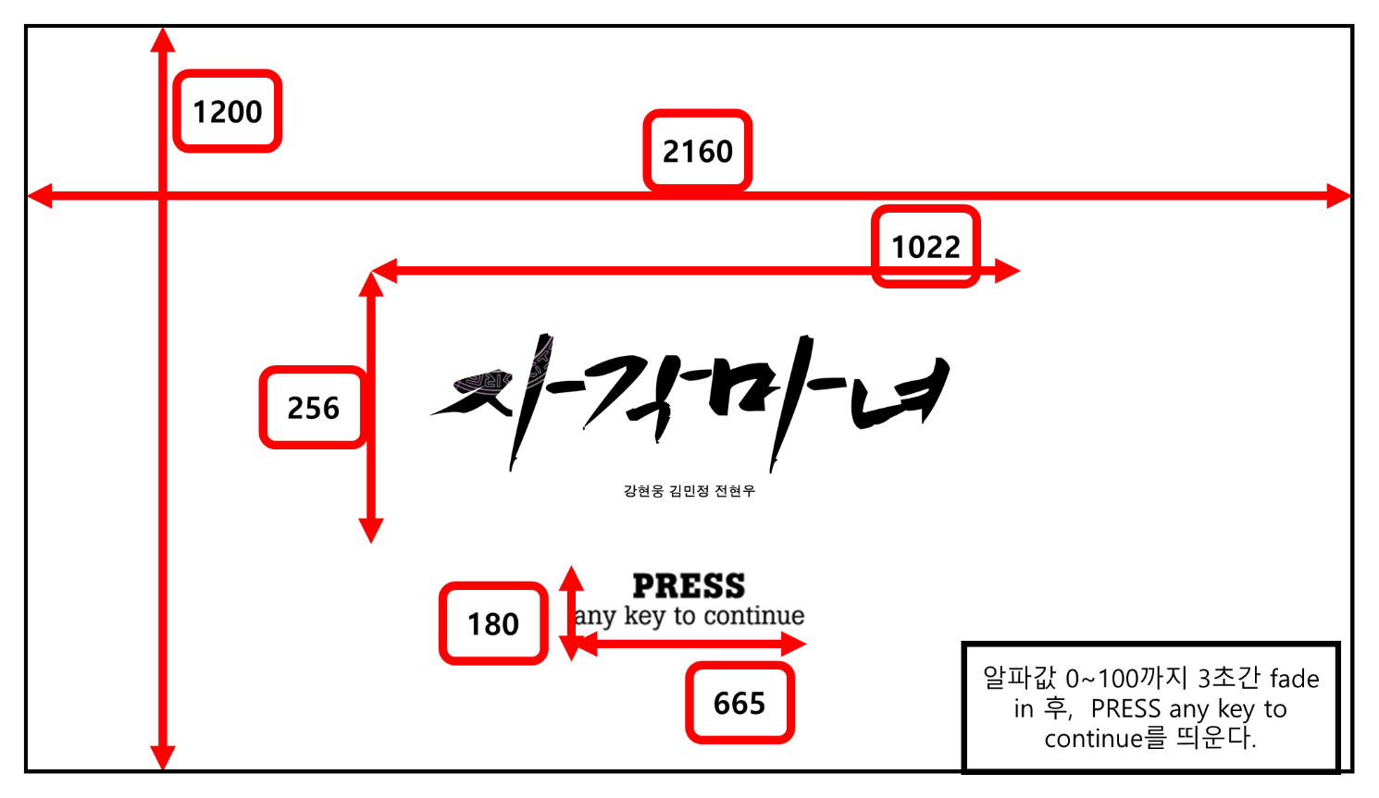

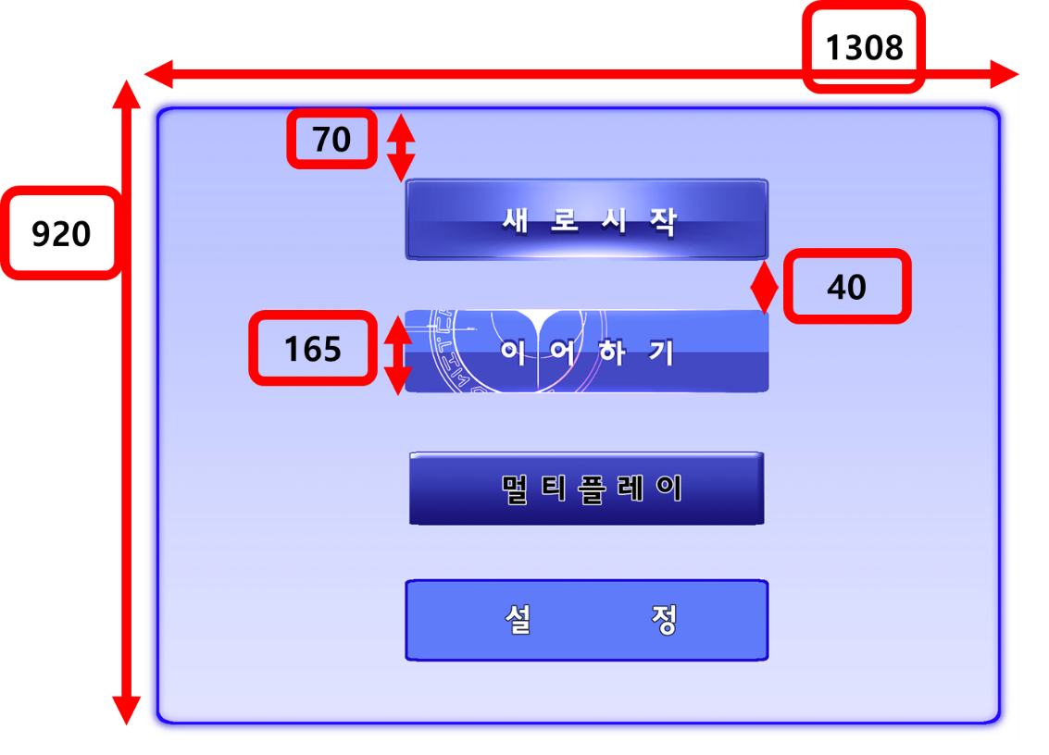

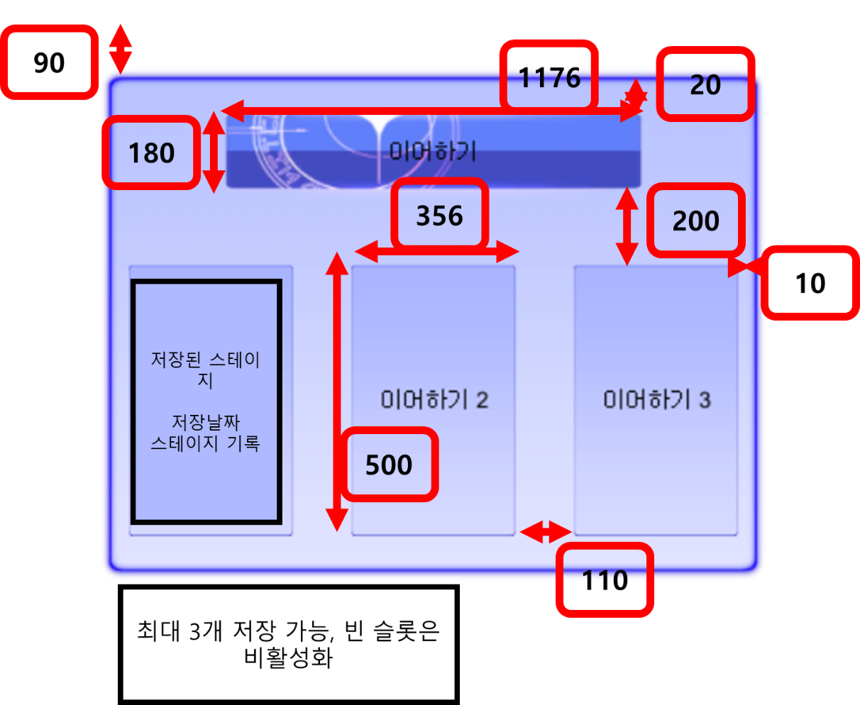

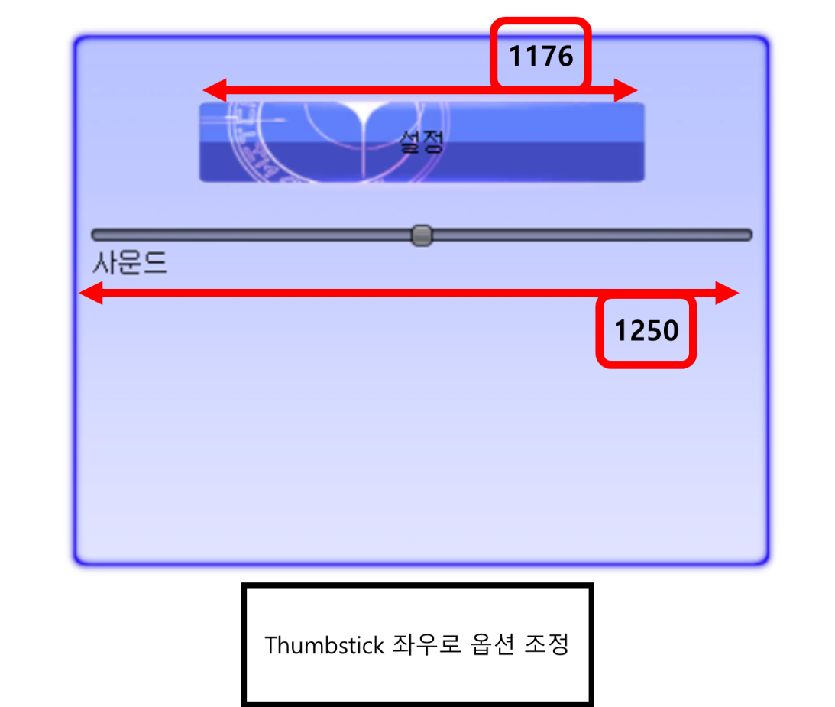

## ***플레이 설정 UI***

### 플레이 설정 UI 예시안

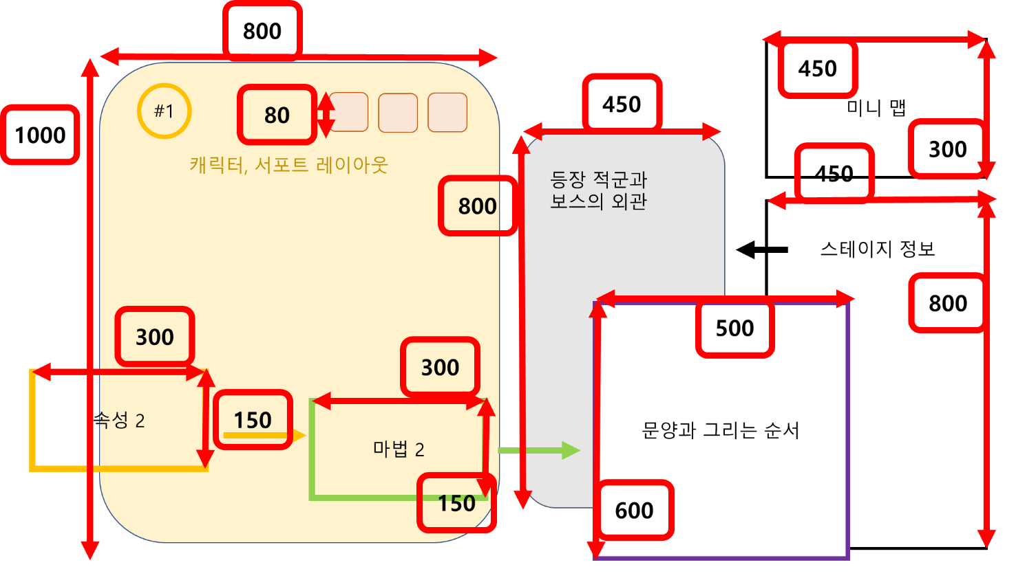

### C:\Users\woolo_so5omoy\AppData\Local\Microsoft\Windows\INetCache\Content.Word\플레이 설정 기본 UI.PNG 플레이 설정 UI 동작 설명

#### C:\Users\woolo_so5omoy\AppData\Local\Microsoft\Windows\INetCache\Content.Word\선택.png#1

### 캐릭터모델이 자전하며 여러 각도로 볼 수 있게 한다.

### #2-1, #2-2로 이동 하도록 한다.

### 게임 플레이 씬으로 넘어 갈 수 있다.

선택 활성화 예시(형광색)

#### #2-1

### 1. 스테이지 정보를 볼 수 있는 영역 스크립트로 스토리가 써내려져 간다.

### 2. 좌측 창은 활성/ 비활성으로 체크되며, 등장 유닛과 보스의 외관이 등장하고, 외관들은 시계방향으로 자전하며 전체적인 형태를 보인다.

### 3. #1으로 돌아갈 수 있다.

#### #2-2

### 1. 속성을 바꿀 수 있다.

### 2. 속성을 선택할 수 있으며, 선택 시 #1의 비어 있는 칸에 저장, 그려진다..

### 3. #1의 칸이 전부 차 있는 경우 변경되는 애니메이션을 취한다.

### #3의 경우 #2-2상태에서 1초이상 동작하지 않거나 버튼으로 활성화 시킬 수 있다.

### #1로 돌아갈 수 있다.

#### #3

### 1. 해당 속성 마법의 종류와 문양, 그리는 형태를 볼 수 있다.

### 2. 마법을 확인 할 수 있으며, 이전 상태로 돌아갈 수 있다.

### 3. #1으로 이동 할 수 있다.

## ***설정***

#### C:\Users\woolo_so5omoy\AppData\Local\Microsoft\Windows\INetCache\Content.Word\사운드 바.png사운드 설정

### 사운드의 경우 바형식을 구성되고 우측에 볼륨 크기가 숫자로 표기된다.

#### 해상도 설정

### 버튼형태로 구성되어 있으며, 하, 중, 상, 최상의 형태로 구성된다.

### 

#### 인터페이스 설정

### 인터페이스 옵션은 주 컨트롤러를 선택하는 버튼(2개)과 컨트롤러 버튼의 조작을 설정하는 on/off 설정으로 나뉜다.

옵션의 A,X B,Y 트리거의 RIGHT,LEFT는 서로 대립으로 둘 중 한 포지션이 바뀔 시 반대로 바뀌도록 구현한다.

|  |
| --- |
| **전투 시스템** |

## ***전투 UI***

### 플레이어

* 플레이어의 HP와 MP는 VR내에 표시되는 손의 보석으로 표현한다.
* 수치가 줄어들 때는 위쪽부터 그라데이션 색상으로 흰색으로 변하며 전체가 흰색이 되면 수치가 0이 되었음을 의미한다.

#### 체력 : 왼손

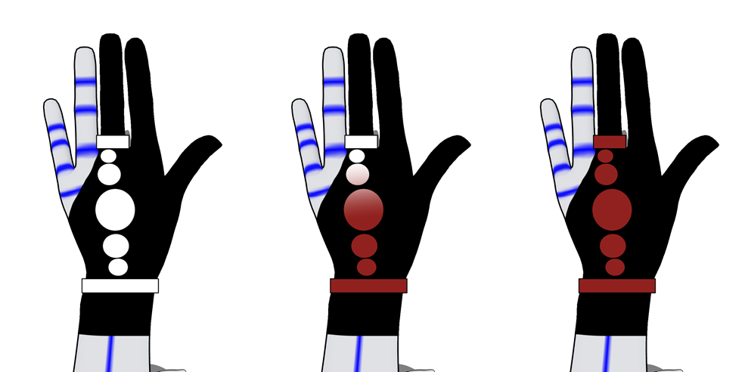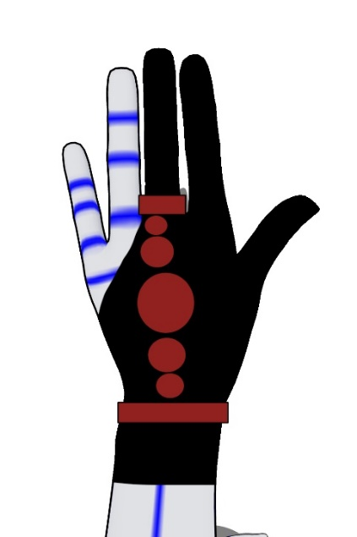

* 붉은색

#### 마나 : 오른손

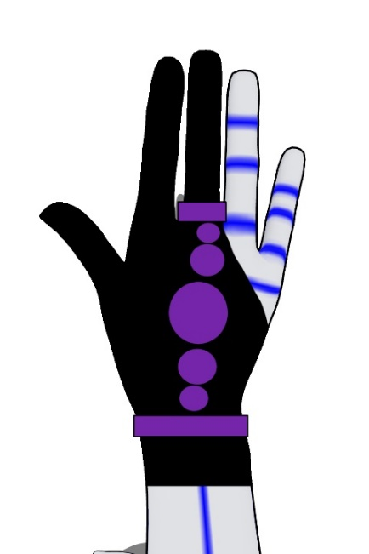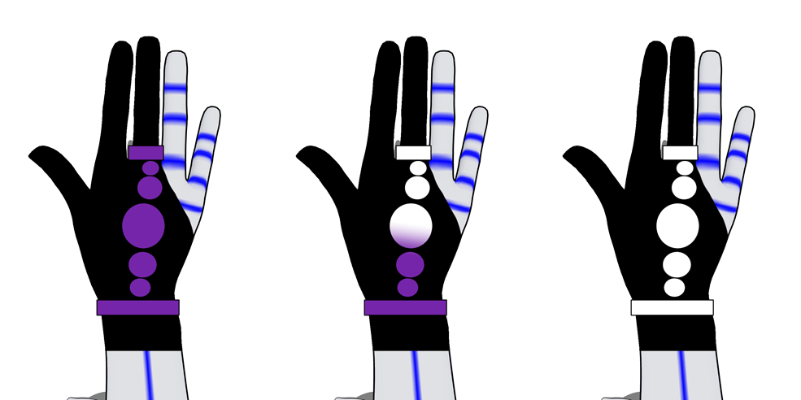

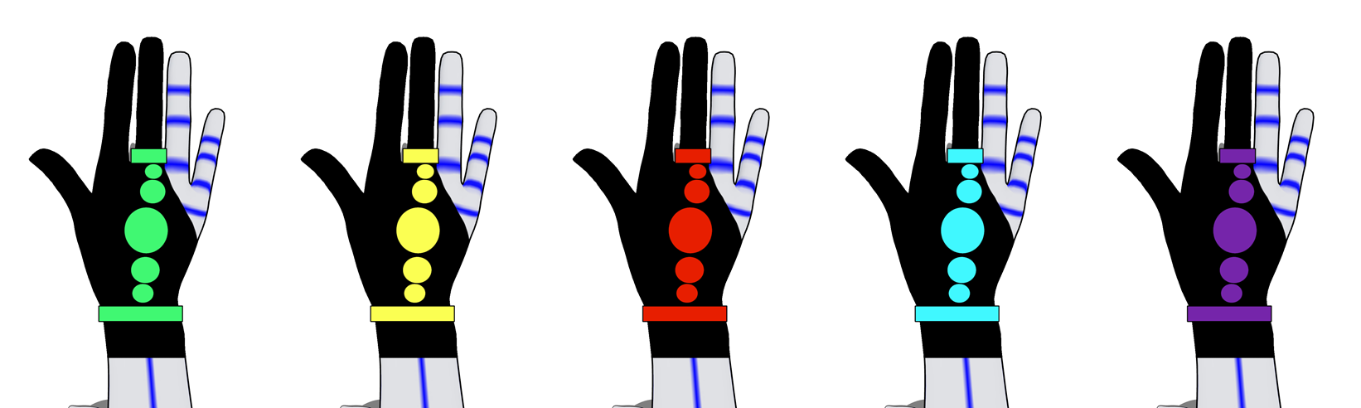

* 현재 활성중인 속성에 따라 UI의 색이 바뀐다.

#### 속성

* 마나 게이지의 색으로 알 수 있으며 버튼을 누르면 속성이 등록된 순서대로 바로 색이 바뀌는 식으로 별도의 UI가 없다.
* 바뀌는 순간 빛이 짧게 터진다.

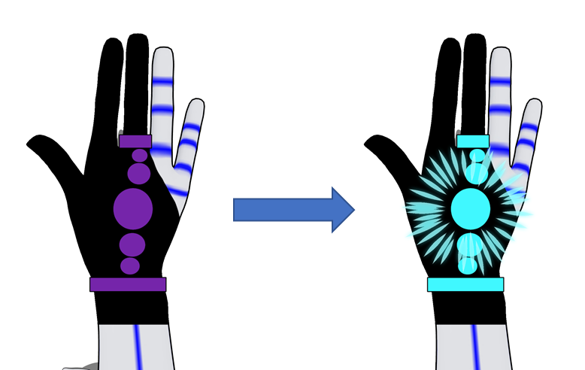

#### 마법진

* 스킬을 바꾸기 위해 로직을 그릴 경우 버튼을 누른 지점의 위치에서 로직이 시작되며 로직의 전체 크기는 시작점을 기준으로 480\*480의 크기를 벗어나지 않는다.

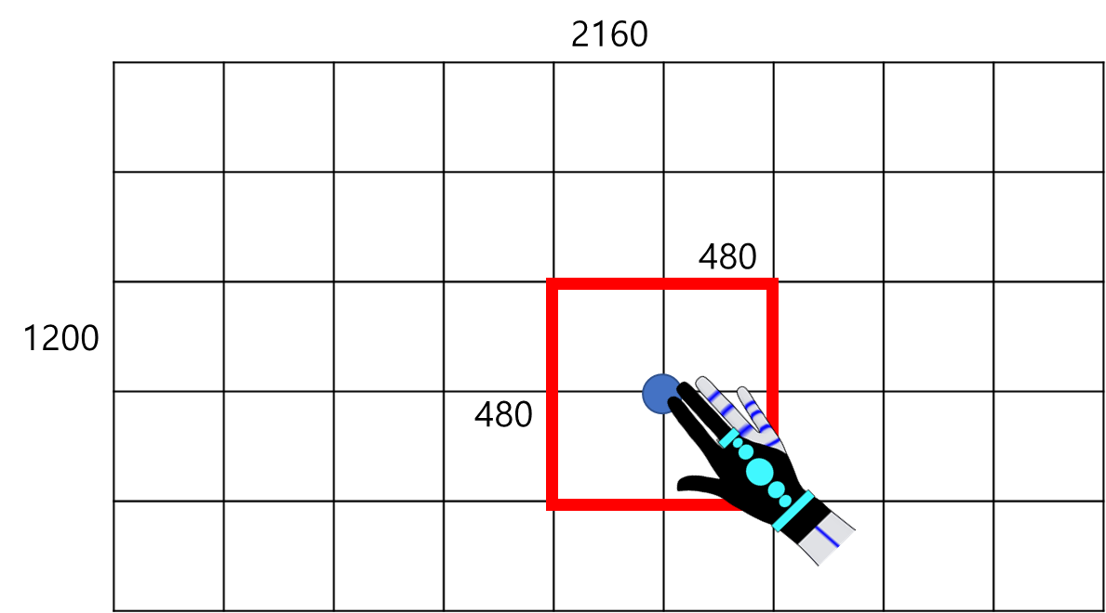

* 로직을 그릴 경우 그릴 수 있는 경로 중 지나온 점과 갈 수 있는 점을 40\*40의 UI로 표시해준다.
* (빨강:지나온 경로/검정:현재 위치에서 갈 수 있는 경로/회색:전체 로직)

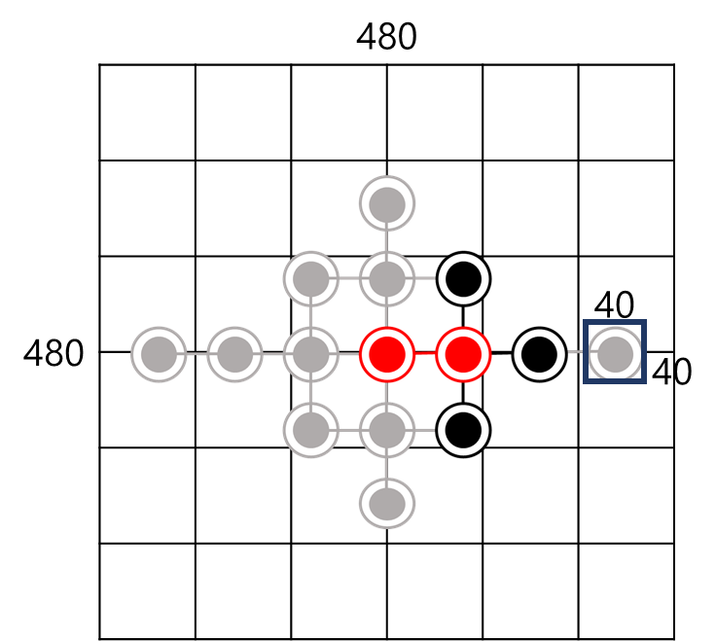

* 로직 그리기가 끝나면 시작점을 중심으로 720\*720 크기의 마법진 이미지를 띄워준다.

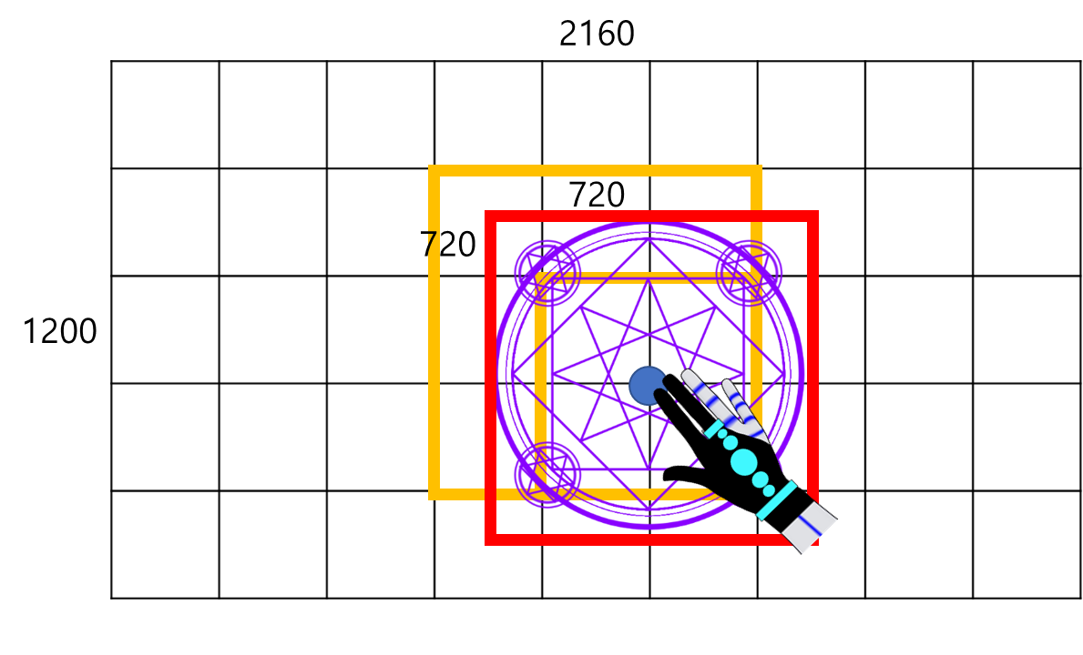

###### 스킬

* 스킬 사용 시 모션을 시작하는 순간 손의 UI가 변한다.
* 도구를 사용하는 모션일 경우 손에 도구가 생성 후 부착되며 도구가 없는 모션일 경우 손에 마법 효과가 나타난다.

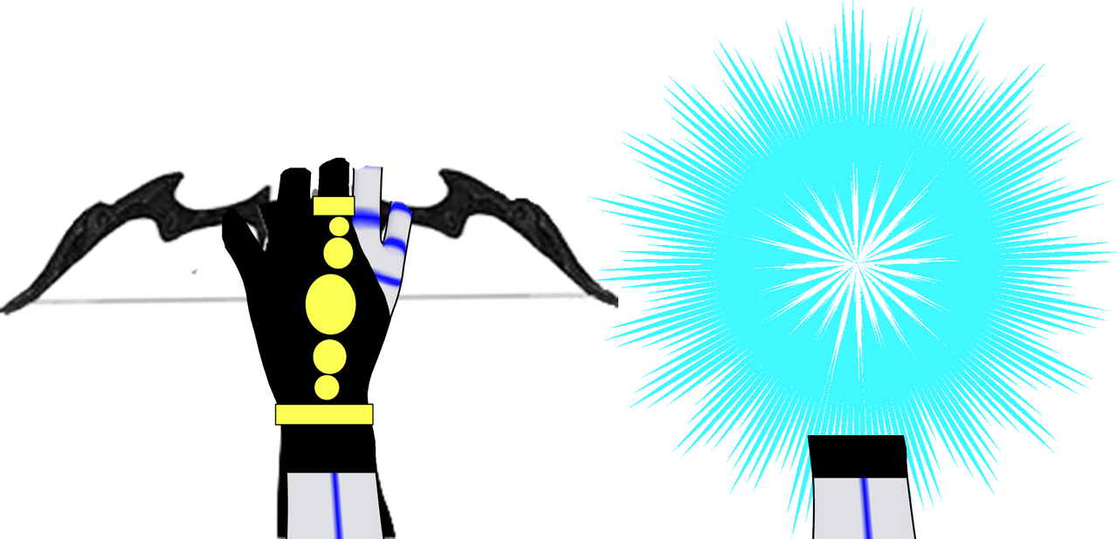

### 몬스터



* 타겟팅 된 타겟의 몬스터의 중앙에 빨간색 원뿔이 나타난다.
* 이 원뿔은 몬스터의 타겟팅 상태와 타겟된 몬스터의 체력 상태를 알려준다.

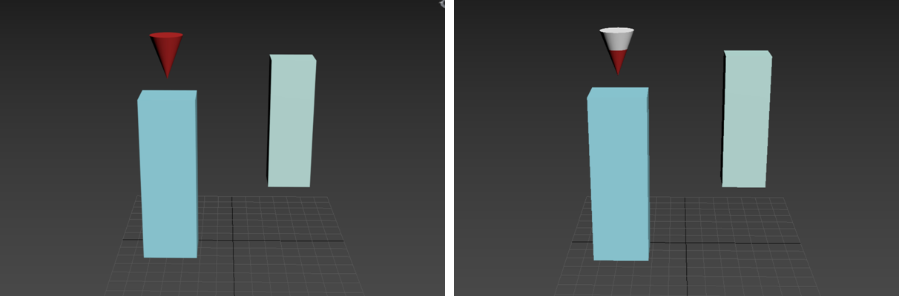



* 몬스터가 입은 데미지 만큼 빨간색 게이지가 줄어들며 0이 되었을 때 몬스터는 사망 처리가 된다.

## ***이동***

### 텔레 포트 이동 방식

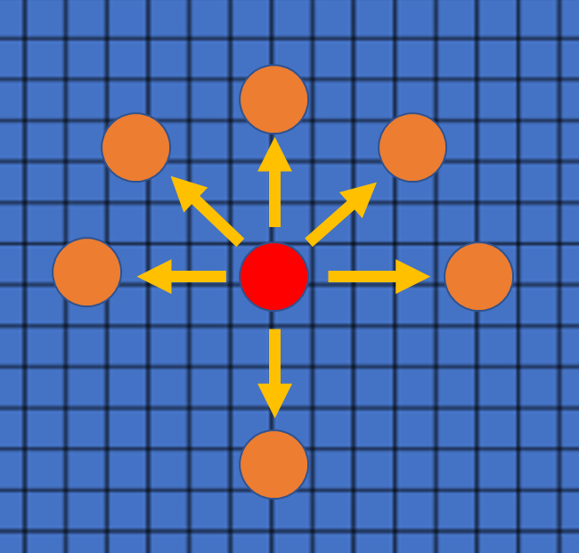

* Thumbstick 을 사용하여 전, 후, 좌, 우, 좌 대각선, 우 대각선의 6방위로 정해진 거리만큼 순간이동을 한다.
* 캐릭터 초기 이동값은 전체 맵(128\*128)에서 2이며 위 이미지에선 4이다.(m단위)

### 플레이어가 이동 제한의 이유

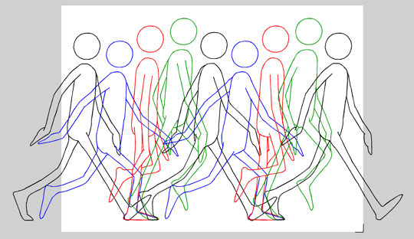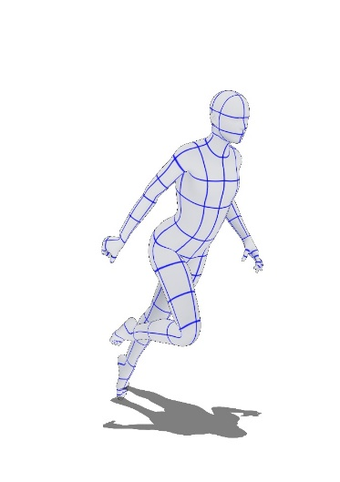

* 게임 내에서 이동이 걷는 모션으로 설정될 경우 이동할 때마다 카메라의 상하 값이 바뀌어 플레이어의 멀미를 가속화 시킬 수 있다.
* 걷는 설정에 부드러운 움직임을 넣어도 인지 부조화로 인해 멀미가 유발됨을 확인해 최종적으로 순간이동 방식을 택했다.

## ***전투***

### 전투 소개

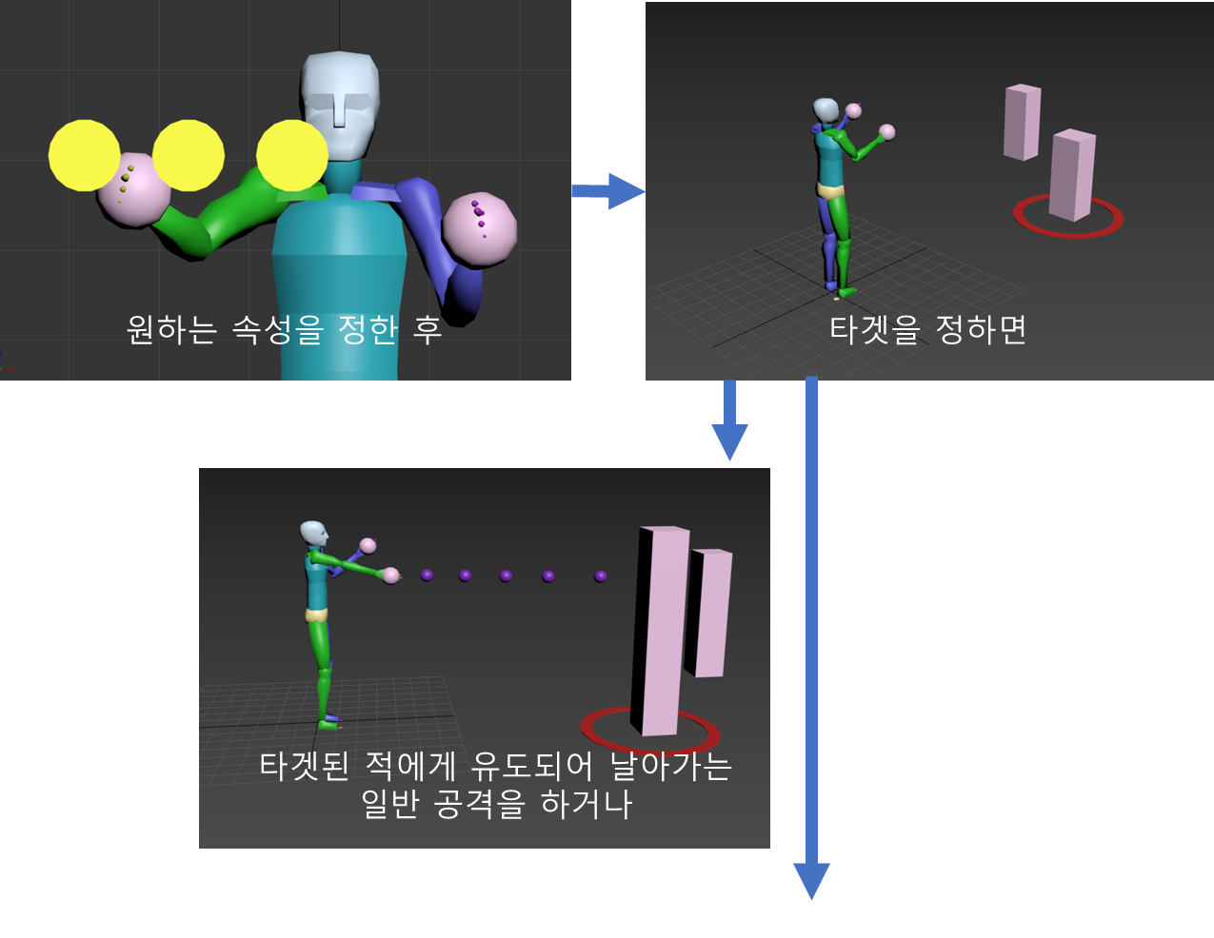

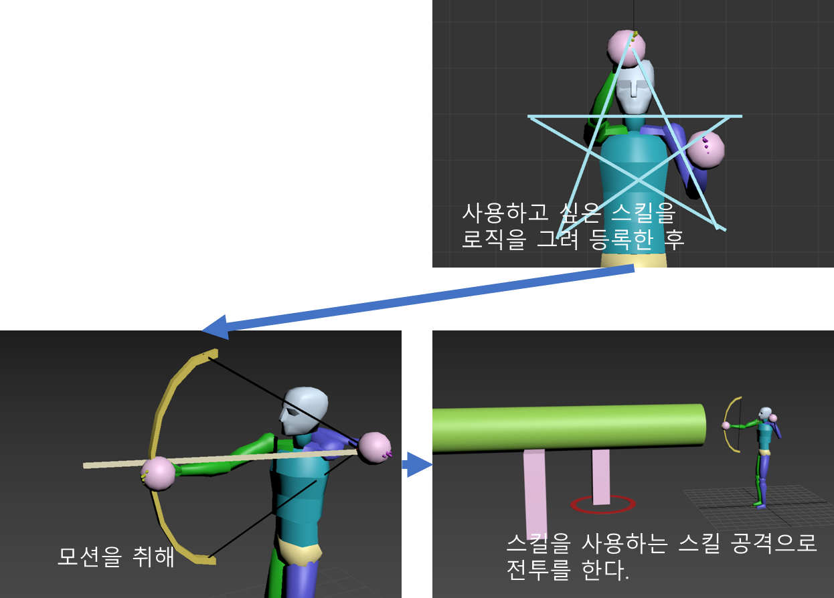

* 한 번 등록한 스킬은 다른 로직을 그리기 전까지 모션으로 반복 사용한다.

### 속성

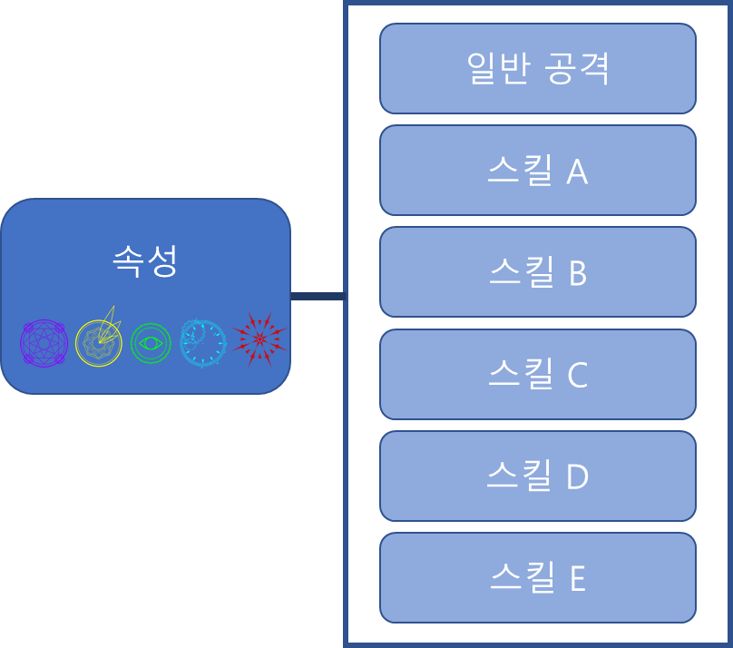

#### 속성 5종류 :

* 속성은 기본으로 가지고 있는 것 하나와 1~4스테이지에서 각 스테이지를 클리어 할 때마다 그 보스의 속성을 획득할 수 있는 4가지의 총 5종류가 있다.

#### 일반 공격 + 스킬 5종류

* 각 속성마다 일반 공격과 스킬 5가지가 있다.
* 속성에 따라 일반 공격과 스킬 공격이 모두 다르다.

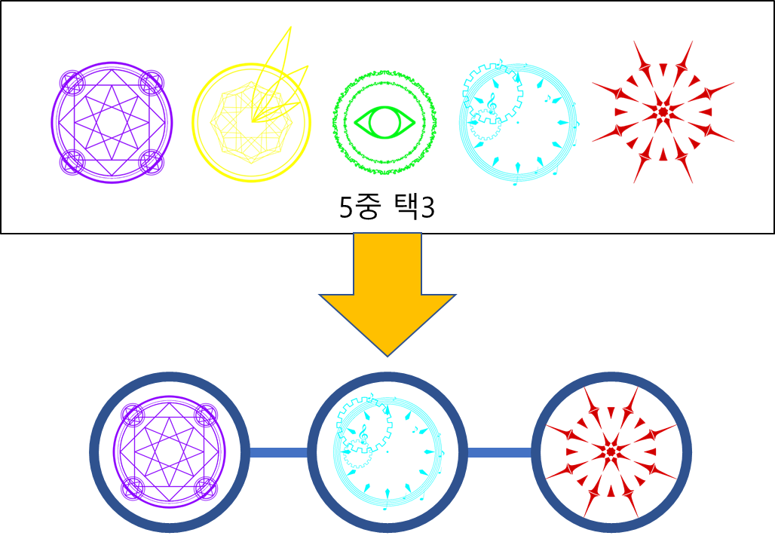

* 속성은 플레이 설정 창에서 최대 3개의 속성을 등록해 사용 할 수 있다.

### 공격

#### 일반 공격=버튼 공격

* 모든 속성의 일반 공격은 버튼을 한 번 누를 때 하나의 피사체가 타게팅 된 적에게 날아가며 그 공격력은 모든 스킬들 중에서 가장 낮다.
* 속성마다 피사체의 모양이 다르다.
* 공격에 차징 개념이 없다.

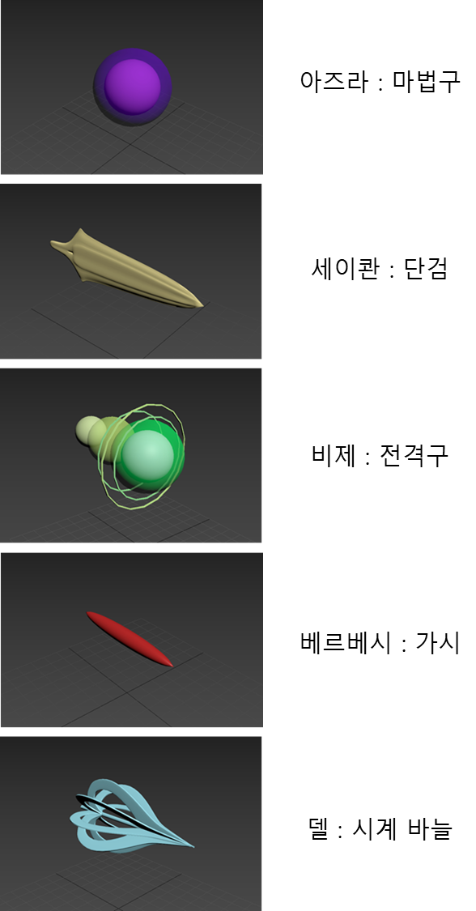

#### 스킬 사용=모션 공격

* 플레이어가 사용하는 스킬과 보스 몬스터가 사용하는 스킬은 같다.
* 단, 플레이어의 스킬은 사용에 절차가 있고, 응용이 자유롭다.

#### 속성 별 스킬 특징

##### **아즈라**

##### 

* 마나를 에너지체로 만들어 던지거나 유도시킨다.
* 모션 : 차징에 따른 발사체의 크기와 형태의 변화를 주로 취한다.

##### **세이콴**

##### 

* 마나를 투영시켜 무기를 만들어 사용한다.
* 모션 : 무기의 투영과 사용 동작을 모방하는 모션을 취한다.

##### **비제**

##### 

* 개인 혹은 다수의 적에게 전기와 낙뢰를 활용한 공격을 한다.
* 모션 : 위치 트레킹으로 범위나 전기가 흐르는 지점이나 낙뢰를 조종하는 모션 형태이다.

##### **베르베시**

##### 

* 마수의 파편이나 가시를 이용하여 적을 공격하거나 저주를 내린다.
* 모션 : 폴리곤을 늘이거나 원하는 방향으로 이동시키는 동작을 한다.

##### **델**

##### 

* 음율로 시간을 조종하여 버프를 걸거나 적을 교란시킨다.
* 모션 : 무기의 투영과 사용 동작을 모방하는 모션을 취한다.

### 타겟팅

* 트리거로 플레이 중 전투 모드를 (공격 대응 모드/타겟 추적 모드)에서 번갈아 사용 가능하다.
* 기본 설정은 타겟 추적 모드로 되어 있다.

#### 공격 대응 모드

마법 공격의 타겟이 현재 플레이어를 향한 공격을 우선으로 판단, 해당 공격을 맞받아쳐 상쇄시키는 모드. 동일 수준 이상의 스킬을 발동시켜야 상쇄되며, 플레이어를 향한 공격이 없을 시 타겟을 목표물로 하여 마법 스킬 발동한다.

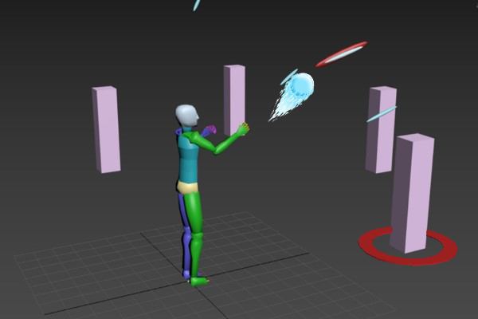

#### 타겟 추적 모드

플레이어를 향한 공격을 무시하고, 선택된 타겟을 목표물로 하여 마법 스킬을 발동한다.

